1. 下列何者不是作業系統的主要任務？(A)分配系統當中所有的記憶體 (B)與底層的硬體互動 (C)協助程序（process）間的溝通（communication） (D)將文字檔編譯成執行檔以利執行
2. 作業系統係包含了下列何種功能，使得使用者不需了解檔案之儲存方式與真實位置？(A)檔案管理系統 (B)輸出入系統 (C)自動偵測系統 (D)記憶體管理系統
3. 下列何者是一般個人電腦常用作業系統必要提供的功能？(A)提供即時通訊 (B)提供雲端管理 (C)提供檔案管理 (D)提供防毒管理
4. Windows的關機對話方塊中，下列何者能提供保持目前工作階段，讓電腦繼續在低電源（低耗電模式）下執行，資料仍保留在記憶體中？(A)重新開機 (B)MS-DOS模式 (C)登出 (D)睡眠
5. 有關Windows作業系統的敘述，下列何者正確？(A)可以由「網路」查看網路上的資源分享 (B)系統管理者無法隨意更改作業環境的設定 (C)桌面上的「電腦」資料夾不可隨意更名 (D)刪除「資源回收筒」資料夾中的檔案後，可以使用作業系統的「還原」功能救回檔案
6. Windows作業系統的快速鍵中，若要進入工作管理員模式，則應透過下列哪一組按鍵？(A)Ctrl + Alt + Del (B)Ctrl + Esc (C)Ctrl + X (D)Alt + F4
7. 請由下列4個檔案的副檔名，判斷何者對應的說明不正確？(A).jpg：開放格式、圖片檔 (B).pdf：開放格式、網頁檔 (C).docx：開放格式、文件檔 (D).wmv：封閉格式、視訊檔
8. 下列何種Windows的軟體工具，可結束無回應的執行程式？(A)檔案總管 (B)工作管理員 (C)系統管理工具 (D)帳戶管理員
9. 新安裝的網路卡無法正常運作，在Windows的裝置管理員中發現了「？」的符號，表示下列哪一種現象？(A)停止使用 (B)無法辨識 (C)與其他裝置發生衝突 (D)裝置已損壞
10. 下列哪一項功能不屬於電腦作業系統的核心功能？(A)CPU程序管理 (B)記憶體管理 (C)輸入/輸出設備管理 (D)圖形分享管理
11. ATM提款機能夠快速處理每位顧客的使用需求，是屬於下列何種系統？(A)即時處理系統 (B)批次處理系統 (C)離線處理系統 (D)多人單工處理系統
12. 下列何種系統是採用批次處理？(A)雷達偵測系統 (B)聯招考試的電腦閱卷系統 (C)安全監控系統 (D)圖書館書籍查詢系統
13. 下列敘述哪一項正確？(A)早期的作業系統多半採用圖形化使用者介面（GUI），現代的作業系統則多為文字介面 (B)行程管理（process management）是一種應用程式 (C)作業系統若依其能夠同時處理的程式數目與服務人數來進行分類，可約略分為：單人單工、單人多工、多人單工 (D)Linux是一種類似UNIX的作業系統
14. 下列作業系統中，哪些作業系統有開放原始碼？(1)Windows 7 (2)Linux (3)Android (4)Mac OS
(A)(1)(2)(3) (B)(3)(4) (C)(2)(3) (D)(1)(4)
15. (1)代表編譯程式原始碼、(2)代表編寫程式原始碼、(3)代表載入可執行程式碼、(4)代表產生程式目的碼、(5)代表連結程式目的碼，下列何種順序是正確的程式編寫與編譯過程？(A)(2)(5)(3)(1)(4) (B)(2)(5)(1)(4)(3) (C)(2)(1)(5)(4)(3) (D)(2)(1)(4)(5)(3)
16. 使用直譯程式（Interpreter）將程式翻譯成機器語言的方式是？(A)直譯程式（Interpreter）與編譯程式（Compiler）翻譯方式一樣 (B)直譯程式依行號順序翻譯並執行 (C)直譯程式先執行再翻譯成目的程式 (D)直譯程式先翻譯成目的程式，再執行之
17. 請問下圖的流程圖可用來表示哪一種演算法的結構？(A)循序結構 (B)條件結構 (C)重複結構 (D)樹狀結構
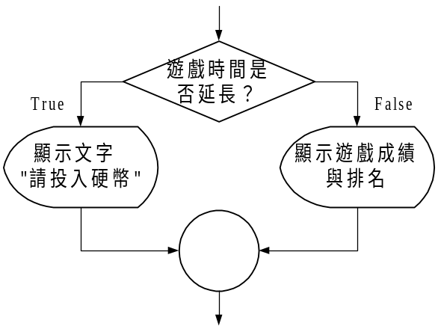

18. 下列何者為高階語言所具有的特性？(A)易讀、易懂、易寫 (B)隨機種而改變 (C)不需經過翻譯便可執行 (D)執行時間最短
19. 將組合語言（Assembly Language）轉換成機器碼（Machine Code）所需之工具為何？
(A)組譯器（Assembler） (B)編譯器（Compiler） (C)直譯器（Interpreter） (D)連接器（Linker）
20. 下圖之流程圖符號是代表何種意義？(A)處理 (B)迴圈 (C)決策或判斷 (D)開始或結束
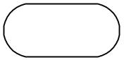
21. 請問在流程圖中，「迴圈」與「決策或判斷」分別以何種圖示表示？
(A)與 (B)與 (C)與 (D)與
22. 在流程圖中，下列哪一個符號代表輸入或輸出？
(A)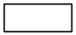 (B) (C) (D)
23. 在程式開發時期畫流程圖是為了(A)定義問題所在 (B)規劃設計方法 (C)撰寫程式文件 (D)瞭解程式長度
24. 假設三人體重分別為A、B、C且均不相等。處理流程如下圖所示，則下列何項為正確敘述？
(A)三人體重需經三次比較 (B)將由大到小輸出三人體重 (C)將由小到大輸出三人體重 (D)輸出三人體重中之最大者
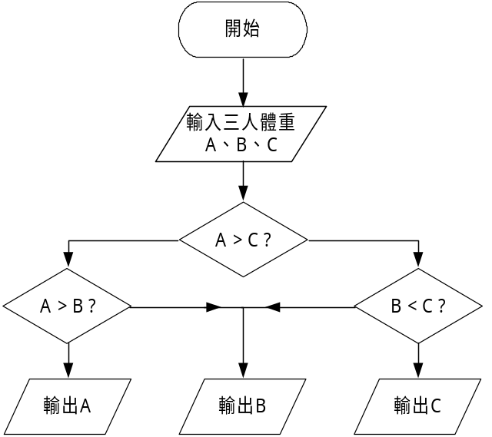
25. 天才書局舉辦了一個促銷活動，全館書籍一律打8折，但顧客如果是書局的會員，則打7折。請問這種根據顧客身份來決定折扣數的處理，適合使用程式語言中的哪一種基本結構來設計？(A)循序 (B)條件 (C)重複 (D)樹狀
26. 全球定位系統主要是利用下列哪一項網路傳輸媒介？(A)微波 (B)光纖 (C)同軸電纜 (D)紅外線
27. 下列何種不是網路連接的線材？(A)雙絞線 (B)光纖 (C)單蕊電線 (D)同軸電纜
28. 下列哪個網路連線設備能協助訊息封包（Packets）於Internet傳遞過程中找到適當路徑，並順利將此訊息封包順利傳送至目的地？(A)ADSL數據機（ADSL Modem） (B)路由器（Router） (C)乙太交換器（Ether Switch） (D)橋接器（Bridge）
29. 下列實例中，何者採用單工的方式來傳輸資料訊號？(A)利用喇叭播放音樂 (B)使用網路電話聊天 (C)使用即時通訊軟體和朋友討論課業 (D)透過資料匯流排傳送資料至五大單元
30. 通訊資料傳送速率，通常以每秒傳送的位元數為單位，簡稱(A)cps (B)BBS (C)bps (D)pps
31. 下列有關100BaseFX網路的特色，何者有誤？(A)使用光纖 (B)使用雙絞線 (C)傳輸速度為100Mbps (D)適用於星狀拓樸
32. 下列哪一種網路拓樸，在資料傳送過程中，需要使用記號或權杖（Token），來決定網路傳輸媒體的使用權？
(A)星狀 (B)環狀 (C)樹狀 (D)匯流排
33. 某公司的電腦無法連上網路，經檢查後發現是因為電纜線故障，導致整個網路癱瘓。由上述可判斷，該公司的網路是採用下列何種拓樸？(A)星狀 (B)環狀 (C)網狀 (D)匯流排
34. 台灣彩券公司曾發生因投注系統的伺服器當機，導致全台多家彩券行的電腦無法連線下注。請問上述投注系統的伺服器與彩券行電腦，所構成的網路應歸屬於下列何種架構？(A)主從式網路 (B)對等式網路 (C)匯流排網路 (D)環狀網路
35. 一般公司為連接各個部門資訊達到資源共享進而提升行政效率，所建立的企業內部網路稱為：(A)Extranet (B)Intranet (C)Internet (D)Telnet
36. 乙太網路（Ethernet）是屬於下列哪一種類型的網路標準？(A)都會網路 (B)網際網路 (C)區域網路 (D)廣域網路

37. 對於雙絞線、同軸電纜和光纖作為有線傳輸媒介的比較，下列敘述何者不正確？(A)同軸電纜抗雜訊力較雙絞線為佳 (B)雙絞線傳輸距離最短 (C)光纖的頻寬最寬，但抗雜訊力最差 (D)光纖是以光脈衝信號的形式傳輸訊號
38. 下列何者是雙絞線使用的接頭？(A)RJ-45 (B)RG-58 (C)RG-59 (D)ST
39. 下列有關網路連結設備的敘述，何者不正確？(A)數據機：增強傳輸訊號 (B)網路卡：定義電腦的實體位址 (C)交換器：連接多部電腦 (D)路由器：選擇封包最佳的傳送路徑
40. 請問閘道器（gateway）的主要功能為何？(A)讓多台電腦共用1個IP上網 (B)選擇封包最佳的傳輸路徑 (C)連接使用不同通訊協定的網路 (D)轉換數位及類比資料
41. 關於OSI七層網路架構模式的敘述，下列何者正確？(A)網路層負責兩點之間的資料傳送 (B)會議層負責資料格式的轉換 (C)傳輸層負責將資料轉換成封包 (D)實體層定義網路硬體的傳輸媒介與規格
42. 下列有關TCP/IP的敘述，何者正確？(A)IP協定的工作是確保資料正確送達至接收端 (B)TCP協定的工作是負責選擇資料封包的傳輸路徑 (C)TCP協定的功能對應至OSI模型中的傳輸層 (D)IP協定的功能對應至OSI模型中的應用層
43. 下列有關通訊協定的敘述，何者有誤？(A)IMAP與POP3皆是用來接收郵件伺服器中的郵件 (B)Telnet是用來將IP位址轉換成實體位址的通訊協定 (C)FTP是用來進行檔案傳輸 (D)HTTP是用來瀏覽全球資訊網
44. 請問網路IP位置230.100.10.5是屬於IPv4的哪一種類型（Class）？(A)Class A (B)Class B (C)Class C (D)Class D
45. 下列哪一種光纖網路的類型，是指在電信業者的機房與住宅附近的交換箱之間架設光纖網路？(A)FTTH (B)FTTB (C)FTTC (D)FTTN
46. 關於ADSL寬頻上網的敘述，下列何者正確？(A)ADSL提供同步數位用戶迴路上網服務，故傳送與接收必須同步 (B)ADSL提供非同步數位用戶迴路上網服務，故傳送與接收必須不同步 (C)ADSL提供對稱數位用戶迴路上網服務，故傳送與接收速率相同 (D)ADSL提供非對稱數位用戶迴路上網服務，故傳送與接收速率不同
47. 於瀏覽器輸入www.edu.tw網址就可順利地連到該網站，這需要下列何種伺服器來提供網址轉換服務？
(A)DNS (B)WWW (C)FTP (D)MAIL
48. 標準IEEE 802.11b無線網路之最大傳輸速率為何？(A)56Kbps (B)2Mbps (C)11Mbps (D)54Mbps
49. 下列有關網路服務的介紹，何者正確？(A)BBS主要提供部落格相關功能 (B)E-mail使用POP3通訊協定來寄發電子郵件 (C)FTP伺服器只能提供資料下載而不能提供資料上傳 (D)WWW可以將聲音及影像等資料放置在網頁中
50. 在網際網路的網域組織中，下列機構類別代碼，何者正確？(A)com代表教育機構 (B)idv代表個人 (C)mil代表政府機構 (D)org代表軍事單位

答案欄
1 |  | 2 |  | 3 |  | 4 |  | 5 |  | 6 |  | 7 |  | 8 |  | 9 |  | 10
11 |  | 12 |  | 13 |  | 14 |  | 15 |  | 16 |  | 17 |  | 18 |  | 19 |  | 20
21 |  | 22 |  | 23 |  | 24 |  | 25 |  | 26 |  | 27 |  | 28 |  | 29 |  | 30
31 |  | 32 |  | 33 |  | 34 |  | 35 |  | 36 |  | 37 |  | 38 |  | 39 |  | 40
41 |  | 42 |  | 43 |  | 44 |  | 45 |  | 46 |  | 47 |  | 48 |  | 49 |  | 50

